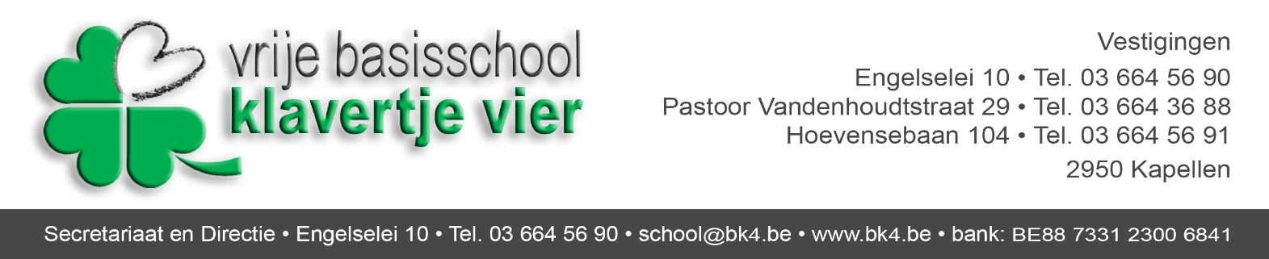

Kapellen, 1 september 2024

Afspraken kleuterschool Engelselei

Beste ouders

Bij het begin van dit jaar frissen we graag even enkele zaken op:

Afzetten: 8.15 uur – 8.30 uur (aan blauwe of groene poort)

Vanaf dat tijdstip verblijven de kinderen onder toezicht van de leerkrachten op de speelplaats, zodat zij allen om 8.30 uur aanwezig zijn om in rijen naar de klassen te gaan. Aan de ouders van onze kleuters vragen wij met aandrang om het afscheid kort te houden. Uw kind is in veilige handen bij de juf die toezicht heeft.

De kleuters van de Julesklassen mogen ’s ochtends aan de klas afgezet en ’s avonds aan de klas opgehaald worden. Zij kunnen geen gebruik maken van de kiss & ride-zone.
De kleuters van de leefgroepen worden afgezet aan de poort. Tussen 8.15 uur en 8.30 uur mogen de kleuters niet in de gangen. Deze afspraak geldt ook tussen 13.15 uur en 13.30 uur.

In de Engelselei is er tussen 8.15 uur en 8.30 uur een kiss & ride-zone. In deze zone mag niet geparkeerd worden. Ouders die hun kind(eren) met de auto brengen, kunnen op dat moment hun kind(eren) laten uitstappen en blijven bij hun auto. De juf die toezicht heeft aan deze zone begeleidt de kinderen tot aan de speelplaats.

Ophalen: leefgroepen op de speelplaats – juleskes aan de klas

12.08 uur: op ma-di-don-vrij: ophalen langs groene poort Engelselei.
13.15 uur: op ma-di-don-vrij: terugbrengen enkel langs groene poort Engelselei.
12.00 uur: op woe: ophalen in de klasjes langs groene poort Engelselei.

De blauwe poort van de Chr. Pallemansstraat gaat op woensdag voor de leerlingen van het 1ste leerjaar om 12.08 uur open.

15.35 uur: beide poorten gaan open. Gelieve steeds te wachten tot de verantwoordelijke leerkracht open doet. Kleuters en leerlingen 1ste leerjaar die om 15.45 uur niet opgehaald werden, gaan naar BKO park Kapellen.

Om een goed overzicht te houden, vragen wij met aandrang om geen kinderen uit de rijen te “plukken.” Met de kinderen wordt de afspraak gemaakt dat zij ’s middags (12.08 uur) en ’s avonds (15.35 uur) niet op de speeltuigen spelen of op de speelplaats fietsen. Op dat moment houden de leerkrachten toezicht op hun klasrij en kunnen daardoor niet verantwoordelijk zijn voor wat gebeurt op de speeltuigen.

Infoavond:

Om u op de hoogte te brengen van hun werking nodigen de leerkrachten u van harte uit op hun infoavond op woensdag 4 september 2024.

- Ouders van 5-jarige kleuters die volgend schooljaar de stap naar het 1ste leerjaar zetten en de ouders van kinderen uit de Julesklassen (juf Jill, juf Kristel/Karen) worden om 19.30 uur in de klas van hun kind verwacht.
- Ouders van 3- en 4-jarige kleuters worden om 20 uur in de klas van hun kind verwacht.

Belangrijke aandachtspunten:

- De kleuters brengen voor na de speeltijden en tijdens de middagpauze water mee in een hersluitbare drinkbus (geen brikjes, geen frisdranken). De kleuters eten in hun eigen klas. Indien nodig vult de leerkracht de drinkbus bij.
- In de voormiddag geeft u fruit/groenten mee, voor de namiddag een koek.
- Voor hun verjaardag mogen onze kinderen trakteren: cake, ijsje, koekjes, fruit,… geen snoep, geen speelgoedjes aub! Er worden GEEN individuele pakjes/cadeautjes mee naar huis gegeven.
- Er wordt geen geld mee naar school gegeven, tenzij voor acties van de ouderraad. Alles wordt via de schoolrekening verrekend.

Benodigdheden:

- 2 doosjes papieren zakdoekjes
- 2 doosjes vochtige doekjes
- 1 gezinsfoto
- brooddoos + drinkbus met water
- met naam getekende turnpantoffels in turnzak (3 - 4 en 5 jarigen)
- de 2,5- en 3-jarigen van juf Sandra/Jill en juf Kristel/Karen (Julesklas) hebben geen turngerief nodig.
- A4-ringmap, breed formaat, met 2 ringen voor werkbladen. (enkel voor de 5-jarigen)
- Om de afvalberg te verminderen vragen we u de koek in een doosje (met naam van uw kind) mee te geven, uiteraard zonder papiertje.
- Gelieve de heen-en-weertas van uw kind terug mee te geven indien dit nog niet gebeurd is.

Beste ouders, wij hopen samen met u en uw kinderen dit jaar te werken aan een school waar elk van ons zich goed voelt. Laten we vol interesse ontdekken wie onze kinderen zijn en wat zij kunnen!

Met vriendelijke groeten
Nadia Alaers, beleidsmedewerker kleuterschool
Philip Vanderhoven, directeur basisschool

